Наставники муниципального дошкольного образовательного учреждения детского сада № 43

№ | ФИО | Должность | Педагогический стаж, квалификационная категория | Основные компетенции, позитивные результаты профессиональной деятельности
1. | 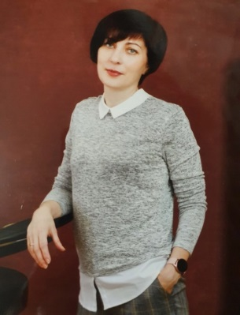  Керчева Ольга Владимировна | старший воспитатель | 24 года, первая квалификационная категория | Умеет планировать и качественно организовывать образовательную деятельность детском саду.  Постоянно занимается самообразованием; ведёт поиск новых эффективных средств развития и успешности детей дошкольного возраста. Ответственная, целеустремленная, отзывчивая, терпеливая и тактичная, владеет приемами коммуникации и высокой самоорганизации.  Владеет современными технологиями физического развития детей дошкольного возраста и технологиями здоровьясбережения.  Неоднократно являлась членом профессионального (общественного) жюри конкурса «Воспитатель года России»  Воспитанники – победители и участники муниципальных, региональных и всероссийских конкурсов.  За время работы награждена благодарностями и грамотами.
2. | Кузнецова Юлия Александровна  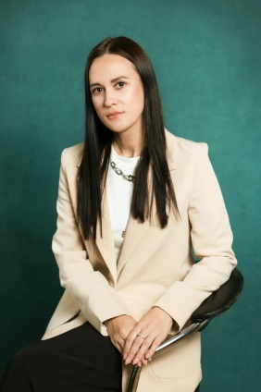 | воспитатель | 10 лет,  первая квалификационная категория | В педагогической деятельности проявляет творчество, инициативу.  Владеет современными технологиями и грамотно использует их в образовательном процессе (ИКТ, проектная деятельность, здоровьесбережение и т.д.).  Постоянно стремится к самосовершенствованию и самообразованию.  Поощряет творческие способности детей, создает ситуацию успеха,  умеет укрепить в детях чувство собственного достоинства, что является одним  из требований современной педагогики, ориентированной на сотрудничество  между детьми и педагогом.  Воспитанники – победители муниципальных, региональных и всероссийских конкурсов.  За время работы награждена благодарностями и грамотами.

